office2016激活工具（KMS）是一款非常好用的万能本地离线激活工具，支持Office2016、Office2015、Win7、Win8/8.1/10、Win2008/2012/R2系统，全自动安装且无需联网状态即可全部激活，它由国外网友heldigard制作，小巧、简单，只需运行而不用去管它自动激活，能自动激活为180天无限循环，欢迎大家下载使用。
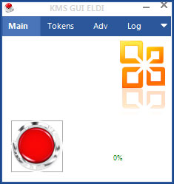
可以激活版本如下
Office 2010 / 2013 / 2016
Windows 10 所有版本
Windows 8 、Windows 8.1 所有版本
Windows 7 Professional/N/Enterprise/N 专业版、企业版
Windows Vista Business/N/Enterprise/N 商业版、企业版
Windows Server Technical Preview Build 9841/9860/9926 所有版本
Windows Server 2008/2008R2 Standard/Datacenter/Enterprise 标准版/数据中心版/企业版
Windows Server 2012/2012R2 Standard/Datacenter/Enterprise 标准版/数据中心版/企业版
使用方法
1、下载完成点击安装，安装完点击红色按钮，
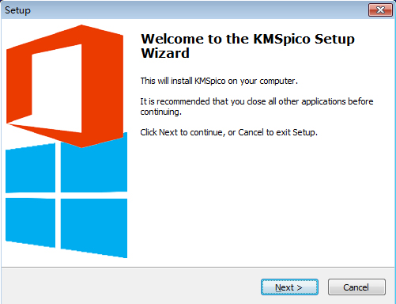
2、点击next进行下一步安装;
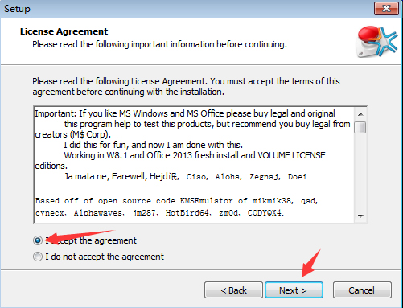
3、如上图选择，点击下一步继续安装即可;
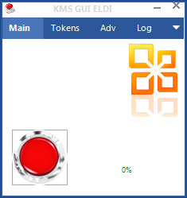
4、安装完成，点击红包按钮，等待程序运行完毕即可激活office2016。
注意事项
1、Win7需装 .NET 4.0，Win8以上系统无需NET;
2、以管理员身份运行卸载服务.bat清除服务;
3、然后管理员身份运行KMSpico_setup.exe安装;
4、耐心等待（安装完即可自动激活！）
静默参数：KMSpico.exe /silent
常见问题
1、如果提示there is nothing to do here，说明检测不到你系统里的office软件，可以先打开office软件（比如随便打开一个word、Excel文档），再使用激活工具试试。或者卸载重新安装office，再激活。
2、如果你的电脑安装的是office365，不是office2016，则需要先使用NKGG6-WBPCC-HXWMY-6DQGJ-CPQVG升级office后，再使用激活工具激活。
软件特别说明
部分杀毒软件会误报，添加为信任即可。
office365先使用密钥NKGG6-WBPCC-HXWMY-6DQGJ-CPQVG升级，再激活

